МИНИСТЕРСТВО НАУКИ И ВЫСШЕГО ОБРАЗОВАНИЯ РОССИЙСКОЙ ФЕДЕРАЦИИ
федеральное государственное автономное образовательное учреждение высшего образования
«САНКТ-ПЕТЕРБУРГСКИЙ ГОСУДАРСТВЕННЫЙ УНИВЕРСИТЕТ
АЭРОКОСМИЧЕСКОГО ПРИБОРОСТРОЕНИЯ»
КАФЕДРА ВЫЧИСЛИТЕЛЬНЫХ СИСТЕМ И СЕТЕЙ
КУРСОВОЙ ПРОЕКТ
ЗАЩИЩЕНА С ОЦЕНКОЙ
РУКОВОДИТЕЛЬ
доцент, канд. техн. наук |  |  |  | Т.Н. Соловьева
должность, уч. степень, звание |  | подпись, дата |  | инициалы, фамилия

ПОЯСНИТЕЛЬНАЯ ЗАПИСКА
К КУРСОВОМУ ПРОЕКТУ
РАЗРАБОТКА МИКРОКОНТРОЛЛЕРНОЙ СИСТЕМЫ «ГЕНЕРАТОР ТРЕУГОЛЬНЫХ СИГНАЛОВ»
по дисциплине: МИКРОКОНТРОЛЛЕРНЫЕ СИСТЕМЫ
РАБОТУ ВЫПОЛНИЛ
СТУДЕНТ гр. № | 4341 |  |  |  | Е.П. Березин
 |  |  | подпись, дата |  | инициалы, фамилия

Санкт-Петербург 2026

СОДЕРЖАНИЕ
ВВЕДЕНИЕ 3
1 Формирование технического задания 4
1.1 Обзор существующих аналогов 4
1.2 Составление функциональных требований к разрабатываемой системе 8
2 Проектирование аппаратного обеспечения 10
2.1 Структурная схема устройства 10
2.2 Выбор реализации структурных элементов 11
2.3 Описание принципиальной схемы 11
СПИСОК ИСПОЛЬЗОВАННЫХ ИСТОЧНИКОВ 13
ПРИЛОЖЕНИЕ А 14
Принципиальная электрическая схема системы 14

ВВЕДЕНИЕ
В современной радиоэлектронике генераторы импульсов различной формы являются неотъемлемой частью тестирования, настройки и эксплуатации различного оборудования. Треугольные импульсы активно используются в обработке сигналов, широтно-импульсной модуляции и тестировании звуковой аппаратуры на линейность используемого усилителя. Использование микроконтроллера для синтеза подобных сигналов позволяет отказаться от аналоговых схем, которые в процессе работы могут изменять свои свойства вследствие нагрева, и более точно настраивать получаемый на выходе импульс.
Целью данной курсовой работы является разработка микроконтроллерной системы генератора треугольных импульсов с возможностью настройки параметров выходного сигнала на базе микроконтроллеров семейства 8051 с использованием языка программирования C.
Для достижения поставленной цели необходимо выполнить следующие задачи:
1. Анализ существующих решений и составление технического задания;
2. Выбор элементной базы аппаратной части разрабатываемой системы;
3. Разработка принципиальной электрической схемы микроконтроллерной системы;
4. Разработка алгоритма функционирования и управляющей программы на языке программирования C;
5. Проведение отладки и моделирование работы системы.

1 Формирование технического задания

1.1 Обзор существующих аналогов
На современном рынке представлено множество генераторов сигналов, отличающихся своим устройством, элементной базой, итоговой стоимостью и сферой применения. Для формирования требований к разрабатываемой системе было рассмотрено несколько генераторов из разных категорий.
В качестве представителя лабораторных приборов рассмотрен генератор сигналов RIGOL DG1022Z [1], представленный на рисунке 1. Прибор формирует сигнал цифровым способом с использованием технологии прямого цифрового синтеза (DDS). В типовой системе DDS цифровой фазовый аккумулятор задаёт текущую фазу сигнала, по которой формируется код соответствующего отсчёта. Затем этот код поступает на цифро-аналоговый преобразователь (ЦАП), формирующий аналоговый выходной сигнал. Максимальная частота сигнала зависит от выбранной формы: для синусоидального сигнала она составляет до 25 МГц, а для пилообразного сигнала — до 500 кГц. Для пилообразной формы предусмотрен параметр Symmetry, задающий долю периода, приходящуюся на нарастающий участок сигнала. При значении 50 % длительности нарастания и спада равны, а при других значениях формируется несимметричная форма сигнала. Параметры генератора задаются с передней панели: пользователь может вводить числовые значения с помощью цифровой клавиатуры или корректировать их поворотным регулятором. Текущие значения отображаются на дисплее. Основными преимуществами прибора являются широкий диапазон настроек, возможность точного задания параметров и наличие регулировки симметрии. При этом стоимость и функциональность лабораторного генератора избыточны для разрабатываемой системы, предназначенной для формирования треугольного сигнала в более узком диапазоне частот.
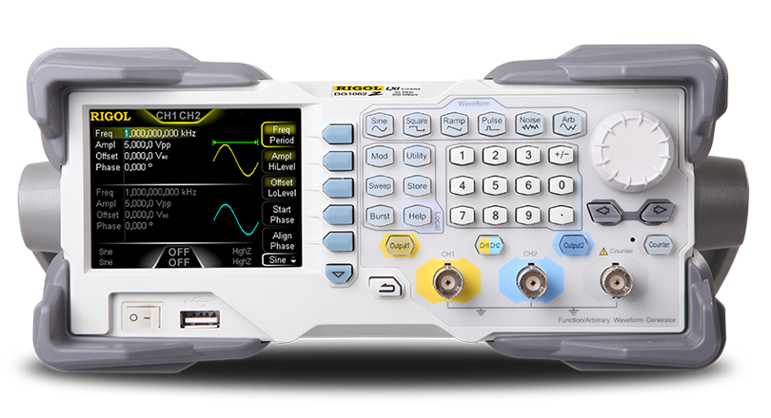
Рисунок 1 – Генератор RIGOL DG1022Z

В качестве бюджетной аналоговой альтернативы рассмотрен модуль функционального генератора на базе специализированной микросхемы XR2206 [2], представленный на рисунке 2. Микросхема позволяет формировать сигналы нескольких форм, в том числе синусоидальный и треугольный. Согласно технической документации, рабочий диапазон частот может охватывать значения примерно от 0,01 Гц до 1 МГц в зависимости от применённых времязадающих компонентов и схемы подключения. В рассматриваемом модуле частота и уровень выходного сигнала регулируются с помощью потенциометров. Питание и выходной сигнал подключаются через винтовые клеммники, что упрощает монтаж и позволяет подключать провода без пайки непосредственно к контактам модуля. При этом винтовые клеммники относятся к конструкции платы, а не являются особенностью самой микросхемы XR2206. Потенциометры обеспечивают плавное изменение параметров непосредственно во время работы. Поскольку пользователь не вводит числовые значения, программная проверка введённых значений на выход за допустимые границы не требуется. Однако отсутствие цифрового дисплея не позволяет непосредственно считывать точные значения установленных параметров. Для их измерения и проверки может потребоваться дополнительное оборудование, например, осциллограф или частотомер.
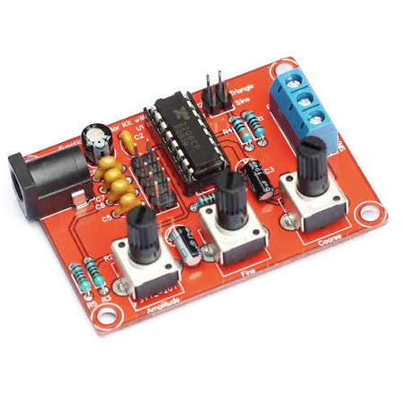
Рисунок 2 – Модуль функционального генератора на базе XR2206

Для анализа современных дешевых встраиваемых решений рассмотрен модуль ZK-PP1K [3], приведенный на рисунке 3. В отличие от RIGOL, он построен на базе простейшего бюджетного микроконтроллера, а сигнал формируется не через ЦАП, а с помощью аппаратных ШИМ-таймеров. Из-за этого прибор способен выдавать исключительно прямоугольные импульсы (с настройкой частоты до 150 кГц и скважности, являющейся аналогом симметрии). Амплитуда сигнала при этом жестко равна поданному напряжению питания. Модуль оснащен ЖК-дисплеем и микротактовыми кнопками, однако интерфейс на базе кнопок «больше/меньше» является значительно менее удобным для задания точных параметров по сравнению с цифровой клавиатурой лабораторных приборов, так как требует длительного удержания клавиш.
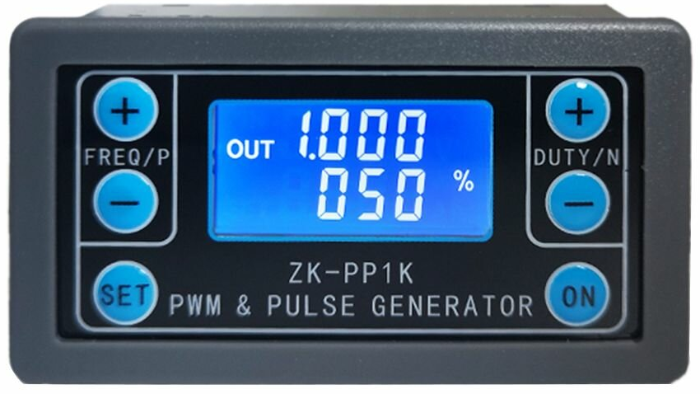
Рисунок 3 – Встраиваемый цифровой модуль ZK-PP1K

Сравнение рассмотренных устройств позволяет выделить решения, которые целесообразно использовать при разработке микроконтроллерной системы генерации треугольного сигнала. Генератор RIGOL DG1022Z демонстрирует преимущества цифрового задания параметров, отображения их текущих значений и регулировки симметрии сигнала. Модуль на базе XR2206 обеспечивает плавную настройку параметров с помощью потенциометров, однако не предоставляет цифровой индикации установленных значений. ZK-PP1K показывает преимущества сочетания дисплея и кнопочного управления, но не обеспечивает формирование требуемой треугольной формы сигнала.
На основании проведённого анализа для разрабатываемой системы целесообразно использовать цифровое формирование сигнала с передачей отсчётов на ЦАП, дисплей для отображения текущих параметров и клавиатуру для их задания. Прямой числовой ввод параметров позволяет объединить точность задания, характерную для лабораторного генератора RIGOL, с компактностью и упрощённостью пользовательского интерфейса.
Диапазон частот от 1 Гц до 1 кГц принимается в качестве проектного ограничения для разрабатываемой системы. Верхняя граница диапазона выбрана с учётом необходимости программного формирования треугольного сигнала и передачи отсчётов на ЦАП. Например, при использовании 100 отсчётов на один период сигнала частотой 1 кГц потребуется выполнять 100 000 обновлений цифрового кода ЦАП в секунду. Поэтому при дальнейшей разработке необходимо обеспечить достаточную скорость выполнения алгоритма формирования сигнала.
Возможность регулировки выходного уровня сигнала также включается в требования к разрабатываемой системе. В качестве рабочего диапазона принимается значение от 5 % до 95 % от опорного напряжения ЦАП. Данный диапазон является проектным решением и выбирается для обеспечения регулировки выходного уровня без работы непосредственно вблизи крайних значений.
Возможность настройки симметрии сигнала обоснована наличием соответствующего параметра в рассмотренном генераторе RIGOL DG1022Z. Для разрабатываемой системы принимается диапазон от 10 % до 90 % периода сигнала. При значении 50 % длительности нарастания и спада равны, что соответствует симметричному треугольному сигналу. Изменение значения симметрии позволяет изменять соотношение длительностей нарастания и спада сигнала.
Таким образом, по результатам обзора аналогов сформированы требования к диапазонам параметров выходного сигнала, способу их задания и отображения, а также к режиму работы разрабатываемой системы.

1.2 Составление функциональных требований к разрабатываемой системе
На основе проведенного сравнения существующих аналогов и цели работы можно выдвинуть функциональные требования к разрабатываемой системе:
1. Генерируемый сигнал:
1.1. Система должна формировать выходной сигнал в виде периодического треугольного сигнала;
1.2. При подаче питания система должна переходить в рабочее состояние и начинать генерацию выходного сигнала с параметрами, заданными по умолчанию;
1.3. Возможности настройки сигнала пользователем:
1.3.1. Пользователь должен иметь возможность изменять частоту сигнала в диапазоне от 1 Гц до 1 кГц;
1.3.2. Пользователь должен иметь возможность изменять размах выходного треугольного сигнала в диапазоне от 5 % до 95 % от максимального выходного диапазона, соответствующего выбранному опорному напряжению ЦАП;
1.3.3. Пользователь должен иметь возможность задавать параметр симметрии сигнала в диапазоне от 10 % до 90 % периода. При значении 50 % длительности нарастания и спада равны.
2. Взаимодействие с пользователем:
2.1. Пользователь должен иметь возможность задавать значение параметров выходного сигнала при помощи клавиатуры;
2.2. Ввод значений параметров должен осуществляться путем прямого числового набора с клавиатуры;
2.3. Применение введенных значений параметров должно осуществляться после подтверждения пользователем;
2.4. В системе должна быть предусмотрена защита от ввода некорректных значений;
2.5. Значения параметров выходного сигнала должны выводиться на экран в режиме реального времени.
3. Требования к режиму работы системы:
3.1. Во время ввода обновленных значений параметров выходного сигнала система должна продолжать генерацию сигнала с ранее установленными параметрами;
3.2. После подтверждения введенных значений система должна применить их в случае, если они соответствуют заданным диапазонам.

2 Проектирование аппаратного обеспечения

2.1 Структурная схема устройства
На основе сформированных функциональных требований была разработана структурная схема микроконтроллерной системы генератора треугольных импульсов. Схема представлена на рисунке 4.
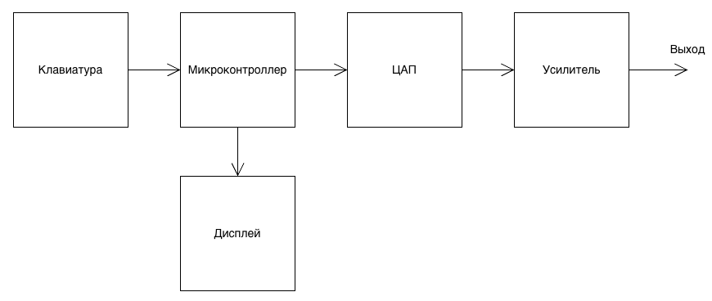
Рисунок 4 – Структурная схема генератора треугольных импульсов

Разрабатываемая система состоит из следующих блоков:
1. Клавиатура – устройство ввода, предназначенное для прямого числового набора параметров выходного сигнала;
2. Микроконтроллер – центральный узел системы, выполняющий опрос клавиатуры, вывод информации и расчет значений треугольного сигнала с последующей передачей цифрового кода на цифро-аналоговый преобразователь (ЦАП);
3. Дисплей – устройство вывода, используемое для отображения установленных параметров сигнала и режимов работы;
4. Цифро-аналоговый преобразователь – узел, преобразовывающий цифровой код с микроконтроллера в пропорциональное значение выходного тока;
5. Операционный усилитель – устройство, предназначенное для преобразования выходного тока ЦАП в выходное напряжение требуемого размера.

2.2 Выбор реализации структурных элементов
Для реализации структурных блоков были выбраны электронные компоненты.
В качестве микроконтроллера был выбран микроконтроллер AT89C52 компании Atmel [4]. Данный микроконтроллер построен на архитектуре 8051 и удовлетворяет требованиям технического задания: имеет 32 линии ввода-вывода, сгруппированные в 4 порта по 8 бит, и встроенную память команд размером 8 Кбайт. Первое позволяет подключить ЦАП с параллельным подключением, клавиатуру и дисплей без использования дополнительных устройств, а второе – разместить программу с реализацией алгоритма работы системы.
В качестве ЦАП была выбрана схема DAC0808 [5]. Данный 8-битный ЦАП оснащен параллельным интерфейсом ввода, что является важным для генерации сигнала с высокой частотой обновления – использование последовательного интерфейса нецелесообразно из-за низкого быстродействия, по сравнению с параллельным. Для преобразования выходного тока ЦАП в напряжение выбран распространенный операционный усилитель общего применения LM358 [6].
Для отображения информации выбран символьный жидкокристаллический дисплей LCD 1602 на базе контроллера HD44780 [7]. Он способен отображать 2 строки по 16 символов, что является достаточным для одновременного вывода информации свойств сигнала. Для ввода данных выбрана матричная клавиатура 4х4 кнопки, что позволяет организовать ввод цифр от 0 до 9 и использовать дополнительные кнопки для навигации по меню.

2.3 Описание принципиальной схемы
Принципиальная электрическая схема разрабатываемой системы была выполнена в среде автоматизированного проектирования Proteus и отражена в приложении А на рисунке А.1.
Основой схемы является микроконтроллер AT89C52, отмеченный на схеме как U1. Для обеспечения его тактирования к выводам XTAL1 и XTAL2 подключена обвязка, состоящая из кварцевого резонатора и двух конденсаторов емкостью 33 пФ каждый. Подача питания на инвертированный вход EA сделана для того, чтобы микроконтроллер не пытался обращаться к внешней памяти, а работал только с внутренней. На входе RST сделана RC-цепочка для выполнения аппаратного сброса микроконтроллера к начальному состоянию при запуске системы.
Для ввода информации используется матричная клавиатура 4x4. Выводы строк клавиатуры подключены к младшим линиям порта P2 микроконтроллера, а столбцов – к старшим.
Для вывода информации используется символьный ЖК-дисплей LM016L, обозначенный на схеме как LCD1. 8-битная шина данных подключена к порту P0 микроконтроллера. Так как порт P0 реализован без подтяжки, она была выполнена при помощи резисторного блока RESPACK-8, к которой также было подключено питание. Управляющие сигналы дисплея RS, RW и E подключены к линиям P3.0, P3.1 и P3.2 порта P3 соответственно.
Цифро-аналоговый преобразователь представлен в виде схемы DAC0808, обозначенной как U2. Цифровой код поступает параллельно на его входы с порта микроконтроллера P1. Опорное напряжение подается на вход VREF+, а вход VREF- подключен к земле. Получаемое значение выдается на вход IOUT.
Так как получаемое напряжение выдается в виде тока, оно передается на инвертирующий вход операционного усилителя LM358, обозначенного как U3:A. Неинвертирующий вход усилителя подключен к земле, а его выход соединен с инвертирующим входом через резистор сопротивлением 5кОм для реализации отрицательной обратной связи. С выхода операционного усилителя сигнал поступает на выход системы. Для проверки выходного сигнала дополнительно был подключен виртуальный осциллограф.

СПИСОК ИСПОЛЬЗОВАННЫХ ИСТОЧНИКОВ
1. Универсальный генератор сигналов RIGOL DG1022Z, URL: https://www.rusgeocom.ru/products/universalnyj-generator-signalov-rigol-dg1022z (дата обращения 29.09.2026).
2. XR2206 Monolithic Function Generator. Datasheet, URL: https://www.alldatasheetru.com/datasheet-pdf/view/80496/EXAR/XR2206.html (дата обращения 29.09.2026).
3. ZK-PP Series. PWM Pulse Generator Module. User Manual, URL: https://www.ledsales.com.au/pdf/ZK-PP2K.pdf (дата обращения 29.09.2026).
4. AT89C52 8-bit Microcontroller. Datasheet, URL: https://ww1.microchip.com/downloads/en/DeviceDoc/doc0313.pdf (дата обращения 25.10.2026).
5. DAC0808 8-Bit D/A Converter. Datasheet, URL: https://www.ti.com/lit/ds/symlink/dac0808.pdf (дата обращения 25.10.2026).
6. LM358 Dual Operational Amplifiers. Datasheet, URL: https://www.onsemi.com/download/data-sheet/pdf/lm358-d.pdf (дата обращения 25.10.2026).
7. HD44780U (LCD-II) Dot Matrix Liquid Crystal Display Controller/Driver. Datasheet, URL: https://www.sparkfun.com/datasheets/LCD/HD44780.pdf (дата обращения 25.10.2026).

ПРИЛОЖЕНИЕ А

Принципиальная электрическая схема системы
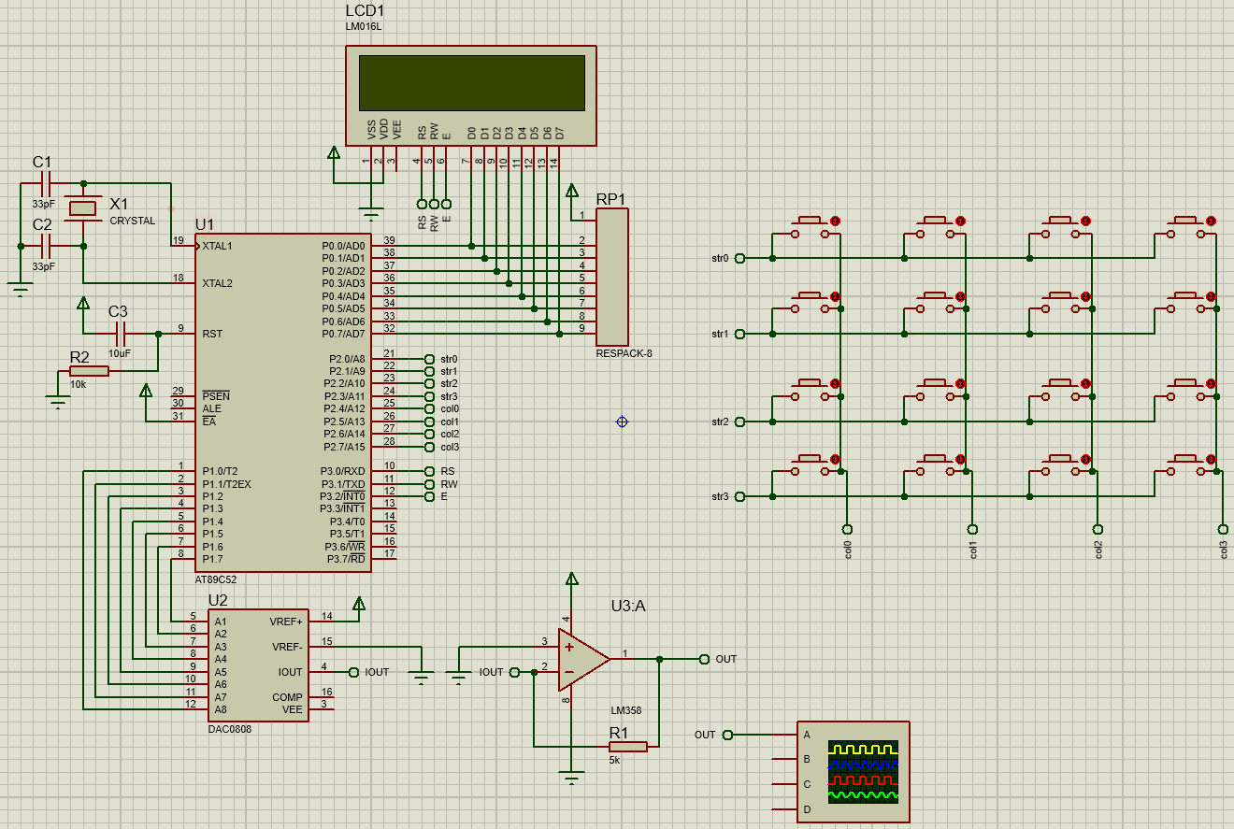
Рисунок А.1 – Принципиальная электрическая схема проекта

